物联网工程技术专业2022级《数据采集与处理技术》课程实践
2024-2025学年第1学期
学号： 姓名： 班级： 成绩：
名称：Python安装及使用 |  |  |  | 学时数：2学时
日 期： | 2024.9.13 | 地 点： | 人工智能实验室 | 指导老师： | 刘璐
实验软件及环境、实验器材：
一、目的
掌握Python语言的基本操作。

二、内容
1、使用if语句求出两个数的较小值。
2、判断一个数是奇数还是偶数。
3、用while循环实现计算1~99的整数和。
4、定义一个带有参数的函数。
5、将字符串中所有的小写字母转化为大写字母。
6、编写一个函数，计算两个数的最大公约数。
7、编写一个判断闰年的程序，输入年份，输出是否为闰年。
三、过程及结果
程序代码及屏幕截图：
1.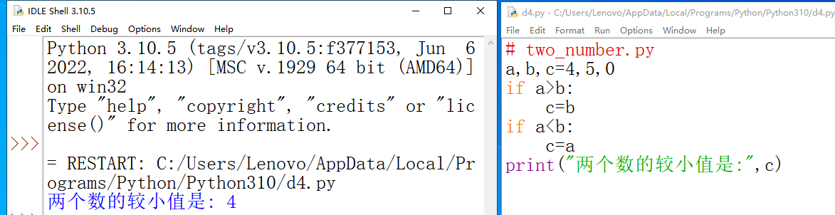
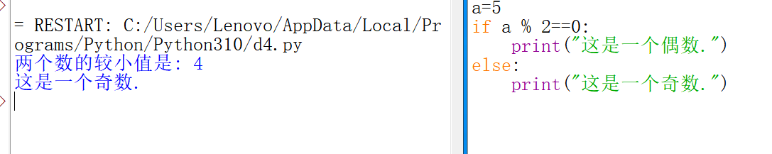
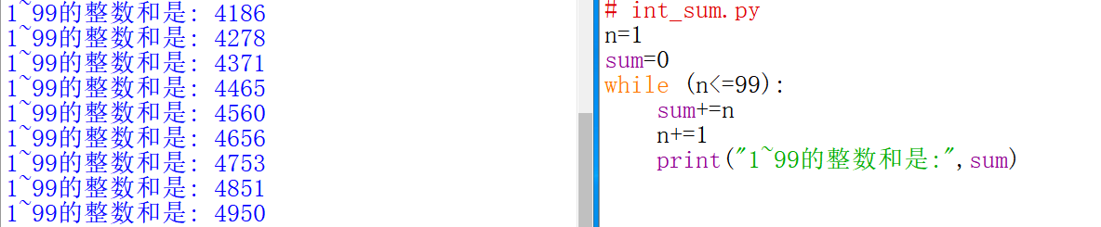
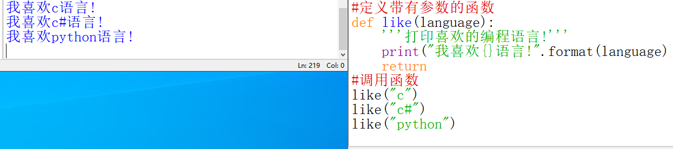

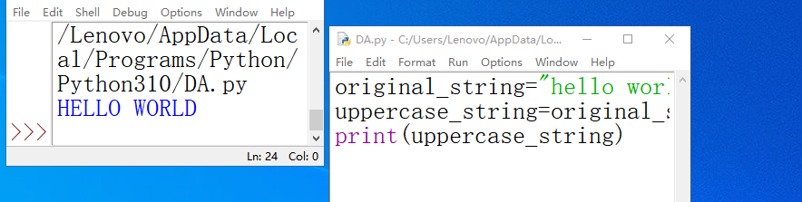

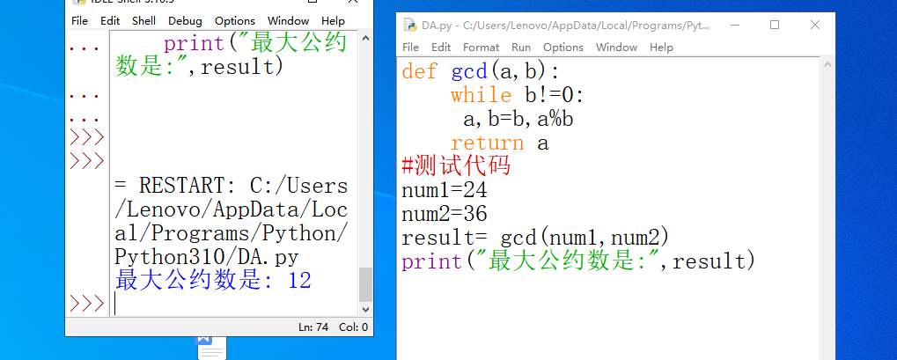
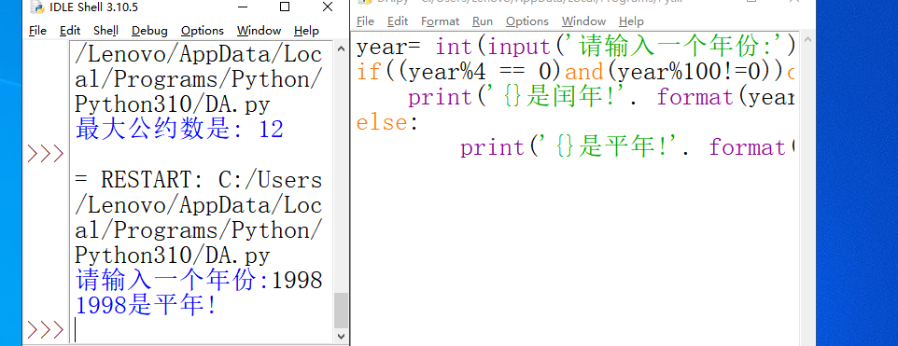
2.# two_number.py
a,b,c=4,5,0
if a>b:
c=b
if a<b:
c=a
print("两个数的较小值是:",c)
#odd_even.py
a=5
if a % 2==0:
print("这是一个偶数.")
else:
print("这是一个奇数.")
# int_sum.py
n=1
sum=0
while (n<=99):
sum+=n
n+=1
print("1~99的整数和是:",sum)
#定义带有参数的函数
def like(language):
'''打印喜欢的编程语言!'''
print("我喜欢{}语言!".format(language))
return
#调用函数
like("c")
like("c#")
like("python")
def gcd(a,b):
while b!=0:
a,b=b,a%b
return a
#测试代码
num1=24
num2=36
result= gcd(num1,num2)
print("最大公约数是:",result)
year= int(input('请输入一个年份:'))
if((year%4 == 0)and(year%100!=0))or(year%400==0):
print('{}是闰年!'. format(year))
else:
print('{}是平年!'. format(year))

四、总结
- 操作中需要注意的事项
注意别打错字母
注意大小写

- 存在问题与改进措施

无

3、个人小结
锻炼了Python打字的准确性

五、教师评语

